Wegbeschreibung
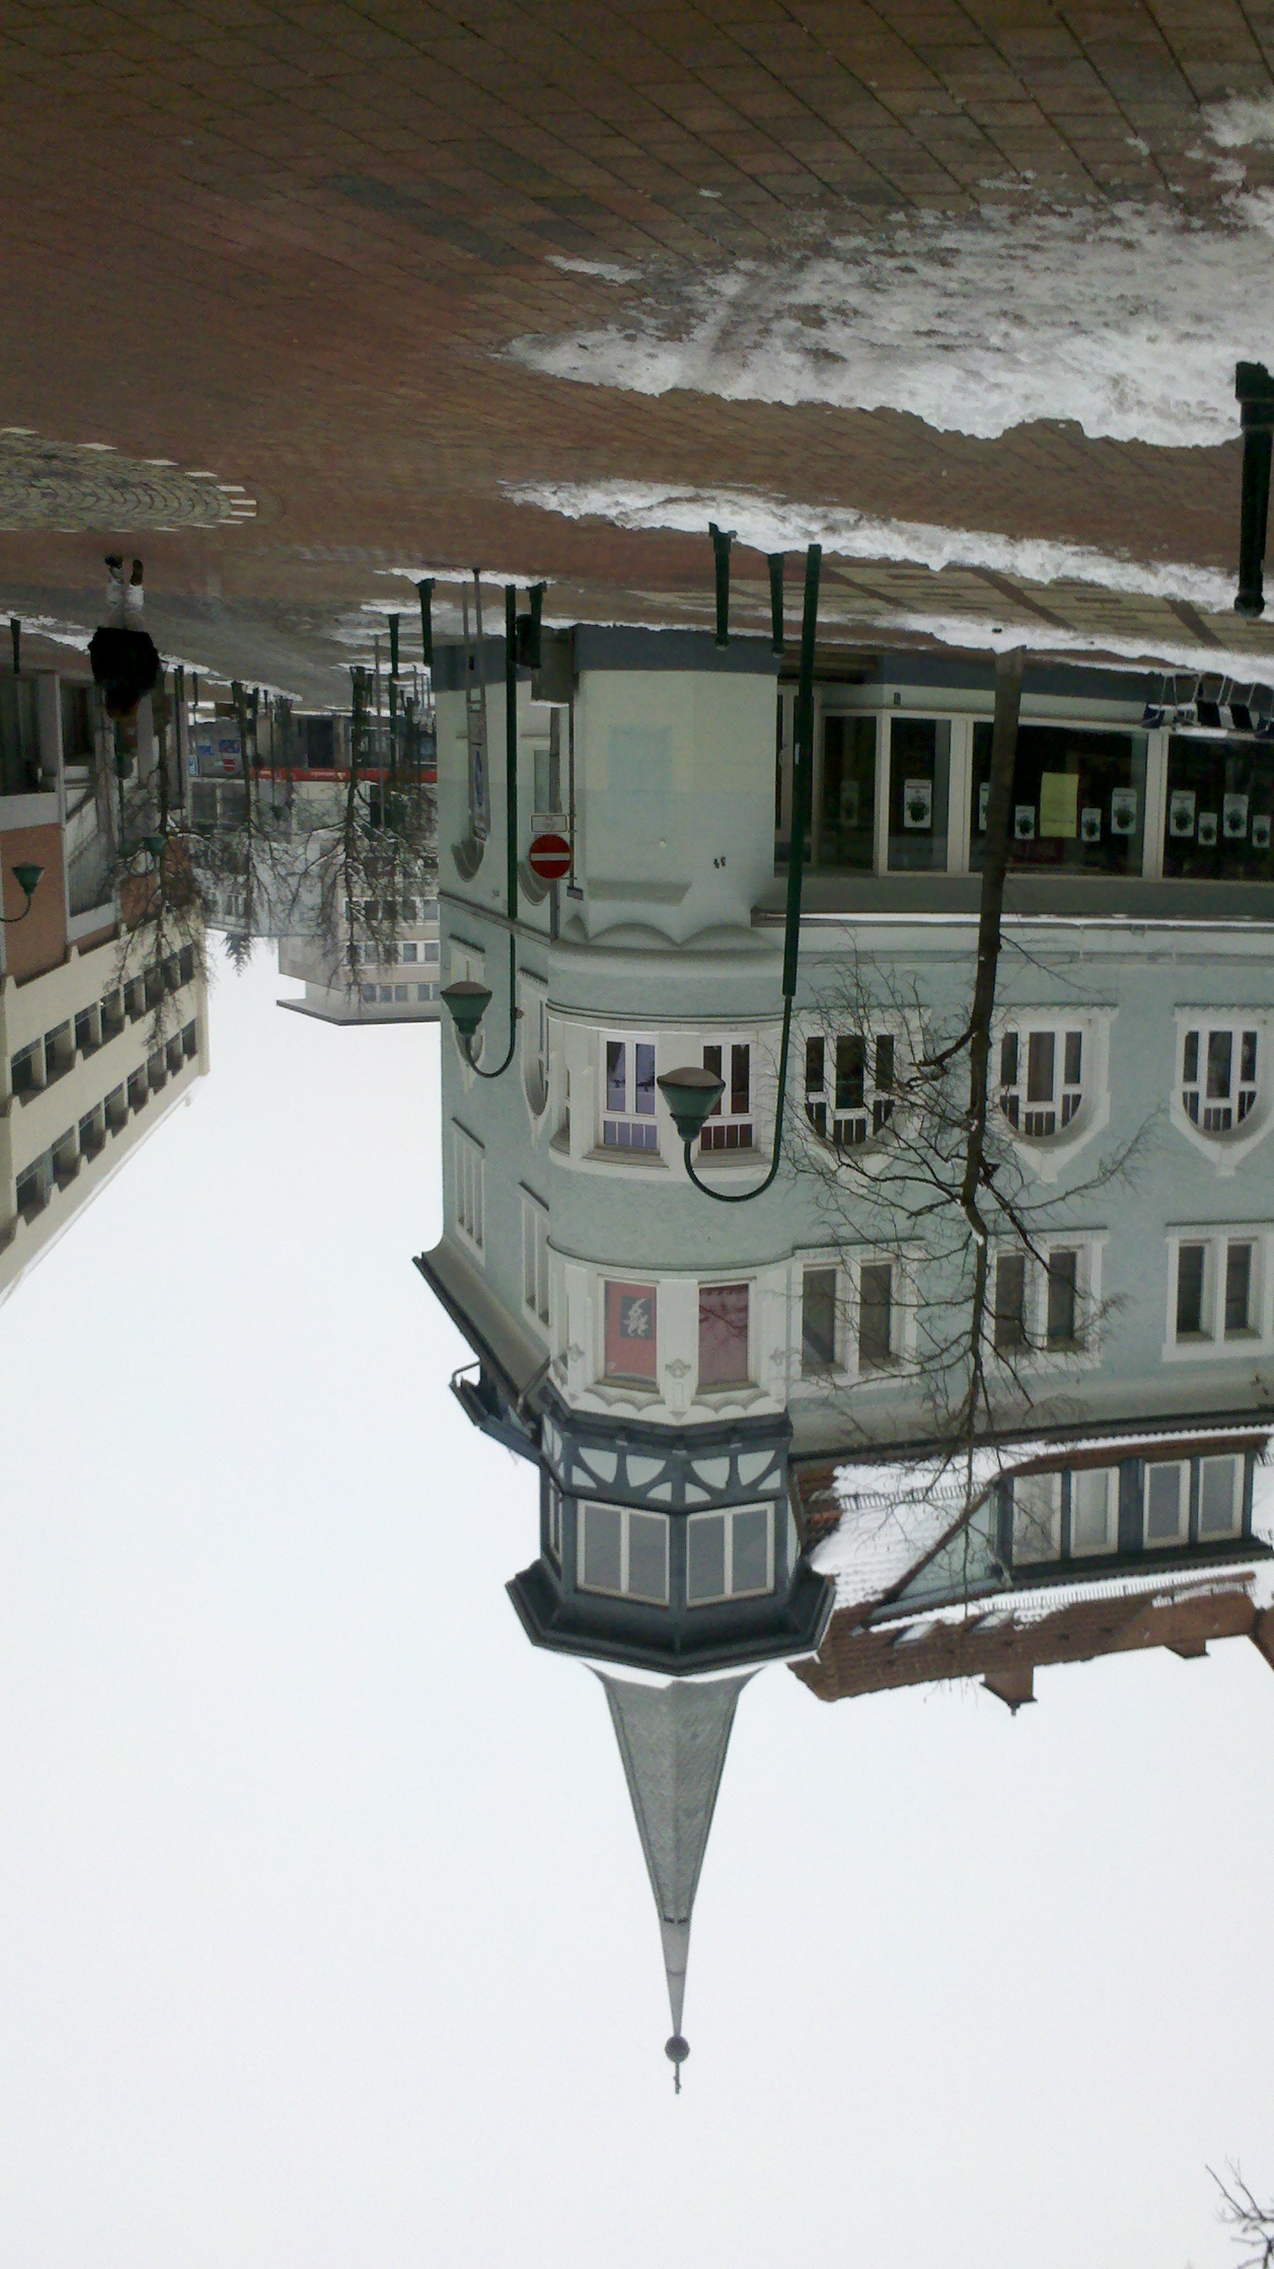Abbildung 1: Eingang von der Friedrich-Ebert-Strasse! (Gebäuderückseite!)

Adresse:
Uwe Stippekohl
In der Muslen 34
78054 VS-Schwenningen
(Direkt neben CITY-RONDELL!)
Link zu Open Street Map Karte

Anfahrt:

Mit dem Auto:
NAVI: In der Muslen 34 / Friedrich-Ebert-Strasse in 78054 VS-Schwenningen

Orientieren Sie sich an den Hinweisschildern für die Innenstadt und hier speziell an den Schildern für die Parkraumbewirtschaftung (P-City-Rondell) (http://www.city-rondell.de/). Wenn Sie am Parkhaus „City-Rondell“ (Kronenstraße) angekommen sind, fahren sie an der Einfahrt vorbei und ordnen sich zum links abbiegen in die Harzer Straße (an der Ampel) ein. In der Rechtskurve (Harzer Straße) befindet sich auf der gegenüberliegenden Seite (also links) die Einfahrt zu einem öffentlichen Parkplatz (direkt am Ende der Fußgängerzone „In der Muslen“), auf dem in der Zeit nach 19:00 Uhr kostenfrei geparkt werden kann, so dort Platz ist. Alternativ kann man in einer der angrenzenden Straßen „Jägerstraße“ oder „Engelstraße“ parken und muss dann die Kronenstraße zu Fuß in Richtung zur Fußgängerzone / City-Rondell überqueren. Die Friedrich-Ebert-Straße befindet sich zwischen der Einfahrt zum Parkhaus im City-Rondell und dem Gebäude der Deutschen Bank an der Ecke Kronen- / Harzer Straße. F.-E.-Str. Hat auf der rechten Seite gleich hinter dem Bankgebäude fünf Parkplätze mit Parkuhren, die nur in der Zeit von 9:00 bis 19:00 Uhr „gefüttert“ werden müssen.

Mit dem Bus:
Fahren Sie nach Schwenningen zum Busbahnhof / Muslenplatz. Von dort gehen Sie die Kronenstrasse am Parkhaus des City-Rondell (Rückseite) entlang und gehen nach links um das Gebäude herum in die Friedrich-Ebert-Straße. Auf der rechten Seite befindet sich der Eingang zu „In der Muslen 34“ kurz vor der Fußgängerzone (ca. 50 m).

Mit der Bahn:
Fahren Sie bis Schwenningen (Ost-) Bhf. Und gehen zum Ausgang Bärenstraße (DHBW / HFU) an den Gebäuden der Universität vorbei und biegen Sie am Postamt an der Ecke Friedrich-Ebert-Straße rechts in die Friedrich-Ebert-Straße ein. Überqueren Sie die Fußgängerzone „In der Muslen“. Das Haus steht genau auf der Ecke In der Muslen / Friedrich-Ebert-Straße (s. Foto!)

